

DIARIO DE CAMPO DE OBSERVACION

16 al 19 de marzo 2021





ESCUELA NORMAL DE EDUCACION PREESCOLAR (ENEP)



MATERIA: OBSERVACION Y ANALISIS DE PRÁCTICAS Y CONTEXTOS ESCOLARES.

**JARDIN DE NIÑOS EMMA ELIA BADILLO MENDOZA**

ALUMNA: JULISA SERNA REYES.

SALTILLO, COAHUILA 19/03/21

Buenos días, tardes o noches, por medio de este escrito, daré a conocer de forma narrativa mis observaciones en el jardín de niños que lleva por nombre: Elia Emma Badillo Mendoza. Esta fue una investigación etnográfica “estudio directo de personas o grupos durante un cierto periodo utilizando la observación participante o las entrevistas para conocer su comportamiento social”. (Giddens) Se utiliza también lo que es la observación abierta “consiste en describir y analizar sistemáticamente características homogéneas de los fenómenos estudiados según la realidad, va a la búsqueda de aspectos que se desean conocer y de los que se pretende obtener respuesta.” (Bravaresco, 2002)

Descripción detallada del centro educativo.

Se encuentra en un área urbana: Ya que una zona urbana es aquella donde están establecidas las grandes ciudades, generalmente estas zonas cuentan con mucha población. (www.diferenciador.com) Su gestión es publica y estatal, el termino estatal caracteriza a todos los elementos que forman parte de una sociedad y están dentro de la institución política, es propio del estado o vinculado. (www.definicionabc.com) Cuenta con 2 turnos, matutino y vespertino. Este jardín está ubicado en la colonia Mirasierra 1era etapa, calle 25 con número 798, código postal 25016.

Tels: 844 4 13 36 66 Y 8444130770

Correos electrónicos: [MARYLUGTS@HOTMAIL.COM](mailto:MARYLUGTS@HOTMAIL.COM), [BLANCH_820@HOTMAIL.COM](mailto:BLANCH_820@HOTMAIL.COM)

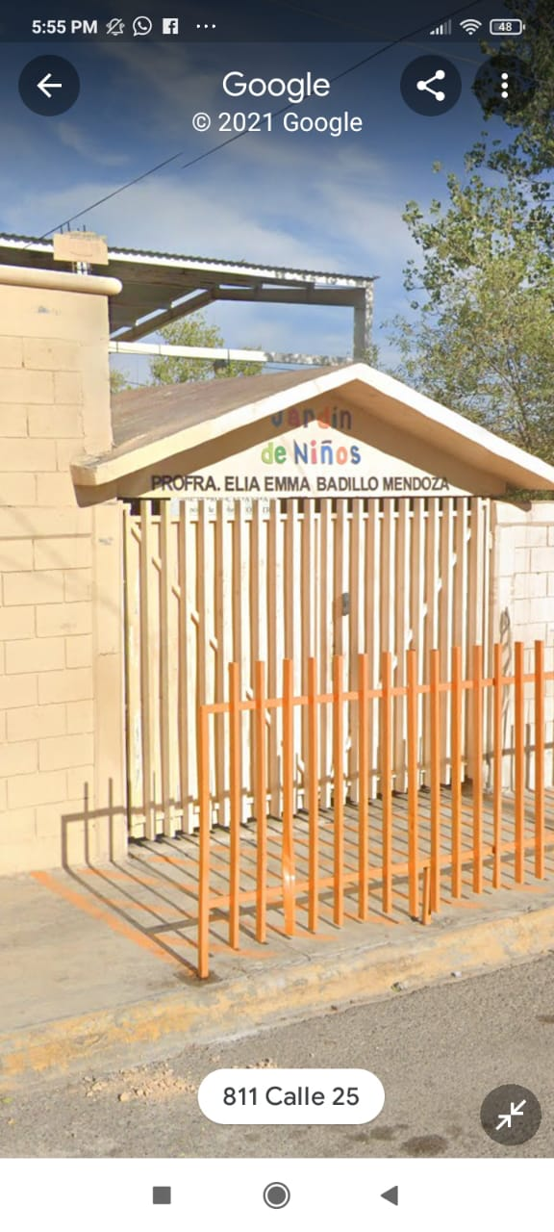 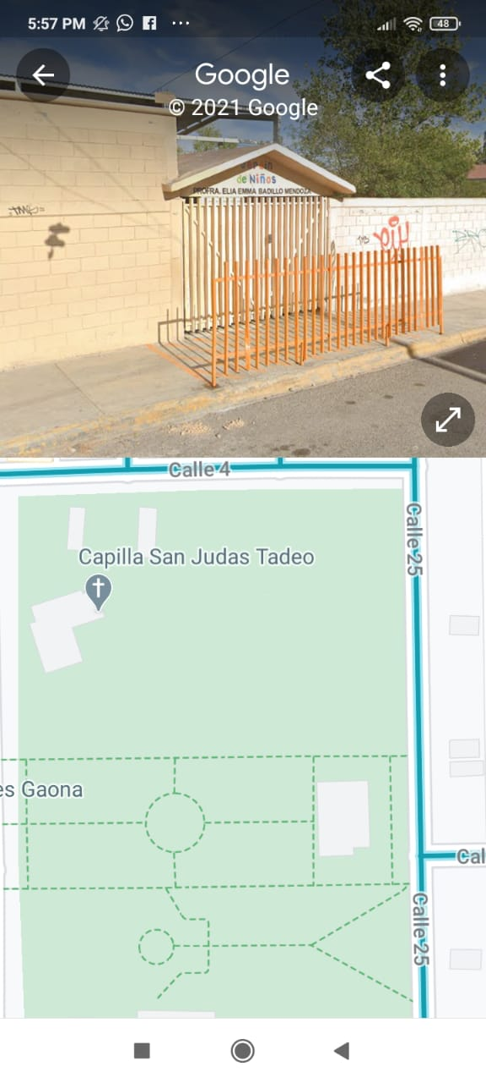

Anteriormente agregue fotos de google maps, ya que las otras fotos y videos que tome al momento de ir a la observación los agregue en la actividad del video.

**Qué es la observación?**

Comúnmente, llamamos observación al acto de **emplear la vista para obtener**[**información**](https://concepto.de/informacion/) a partir de un fenómeno de la [realidad](https://concepto.de/realidad/). Es una actividad común del [ser humano](https://concepto.de/ser-humano/) y muchos otros [animales](https://concepto.de/reino-animal/) dotados de distintos mecanismos de [visión](https://concepto.de/vision/), que consisten en captar diversos tipos de radiación electromagnética (eso que llamamos [luz](https://concepto.de/luz/)).

Aquí se presenta lo que es la observación directa: Que se produce cuando el investigador está en contacto sin intermediarios con el fenómeno observado.  
y observación participante: En la que el investigador sí interviene y forma parte de lo observado, alterando la información recogida y debiendo ser tomado en cuenta en el análisis.  
  
Fuente: <https://concepto.de/observacion/#ixzz6patSlrCB>

Al presentarme ahí a realizar la observación lo primero que vi fue que están las paredes dañadas (rayadas) externamente, lo cual da una mala imagen ya que es una institución educativa, de hecho las personas entrevistadas también señalaron o mencionaron que esos rayones daban mala imagen y que los que hacen eso deberían de respetar el entorno escolar. Alrededor se nota que hay un ambiente tranquilo ya que hay puras casas en las cuales habitan familias las cuales no se observa que sean malas, pero hay un local en el cual arreglan bicicletas en el cual se observan chicos tipo pandilleros . Pude observar por un pedacito del barandal adentro del kínder, se observaba limpio aunque en las calles de afuera había un poco de basura regada por parte de los vecinos (el camión de basura si pasa, los días lunes, miércoles y viernes, alrededor de las 7 -8 de la mañana). Pegada al jardín se encuentra una escuela (Roberto Vega Mandujano) la cual también se encuentra un poco rayada de las paredes externamente, atrás de estos se encuentran unas canchas, una plaza, albercas públicas en donde siempre se han observado que asiste pura familia, jóvenes y personas mayores (esto lo digo porque se encuentra a una cuadra de mi casa), también existe una iglesia la cual es pequeña, la cual la abren cada fin de semana y asisten cierto número de personas en esa época por la pandemia que estamos pasando , casi o hacen muchas fiestas en esta iglesia solo celebra la fiesta de San Judas Tadeo cada año el 28 de Octubre o el día de la virgen, aquí también siempre se observan familias acompañadas de niños , jóvenes etc..

Al rededor se nota que cuentan con cableado de luz, cuentan con internet el cual le dan buen uso ya sea para clases, tareas etc. Es una colonia pavimentada, cuentan con agua, porque había días en los cuales andaban lavando carros, barriendo, e incluso lavando, también hay vario tipo de comercio, se observa una papelería la cual está bien ubicada porque queda muy cercas de la escuela y el kínder, entonces supongo que tienen mucha clientela al momento de clases presenciales, como a una cuadra se observa un modelorama aunque no se observaba tanto movimiento en él, no creo que sea tan correcto que este muy cerca de ahí, no se nota que haya drogadicción, un poco de pandillerismo podría decirse que si por el hecho anteriormente mencionado de las paredes rayadas , aunque se dice que Mirasierra es una colonia un poco insegura , en estas alturas o primeras calles no se ve tanta inseguridad como asaltos aunque si se presentan algunos robos (dentro de los domicilios) cercas. Si se observa que hay tradiciones ya que he visto cuando decoran las casas ya sea por navidad con muchas luces, monos que representan la navidad, pinos, hacen levantadas, altares de muertos, se observan personas educadas y algunas otras que no lo son tanto, de vez en cuando se notan eventos sociales, como fiestas, las cuales en general siempre han sido tranquilas.

Las personas de esta localidad son de clase media económicamente.

El concepto “clase media” es difícil de establecer y complejo de asir, pero no por eso deja de ser menos real y, sobre todo, políticamente relevante. Desde una perspectiva marxista, que vincula la definición de clase social al proceso productivo (propietarios de medios de producción contra obreros), la noción de “clase media” es, en buena medida, repugnante. Aun así, prácticamente todas las sociedades modernas, y las desarrolladas, comparten una característica, propia de clase media: quienes la conforman tienen ingresos para vivir en el entorno urbano y desean mejorar su posición de manera sistemática. (http://www.cidac.org/esp/uploads/1/LDC_Clasemediero.pdf)

El servicio de transporte recientemente cambio su ruta (pasa por otras calles) se comenta que al esperar el transporte tarda mucho en pasar y antes de la pandemia pasaban los camiones demasiados llenos. La política es la **ciencia de la gobernación**de un Estado o nación, y también un **arte de negociación para conciliar intereses**. (https://www.significados.com/politica/)

Si se observa política alrededor de estas calles, a veces pasan las campañas o las señoras que se encargan de estas cosas ofreciendo propaganda etc.

Realice 2 entrevistas las cuales una fue escita, esta fue realizada a una señora de 24 años y la otra grabada en audio la cual fue realizada a una joven de 15 años (la cual la agregue al video de la otra actividad). Una entrevista **es un intercambio de ideas u opiniones mediante una conversación** que se da entre dos o más personas. Todos las [personas](https://concepto.de/persona-2/) presentes en una entrevista dialogan sobre una cuestión determinada.

**Entrevista no estructurada y libre**

A diferencia de la entrevista estructurada, una entrevista no estructurada **es flexible y abierta** ya que, por más de que exista un [objetivo](https://concepto.de/objetivo/) de investigación que rige las preguntas, no se espera que las respuestas posean cierta profundidad o un contenido ordenado.

En este tipo de entrevistas, el entrevistador es el encargado de elaborar preguntas pero (a diferencia de la entrevista formal) **no debe seguir un cronograma**sobre la forma de llevar las preguntas y su formulación.

Muchas veces la espontaneidad y el [periodismo](https://concepto.de/periodismo/) moderno llevan a que se dialogue libremente generando temas de debate surgidos a medida que la charla fluye.

Sus ventajas son:

* Al ser adaptable y libre, se logra **un clima ameno**que habilita la profundización sobre los temas de [interés](https://concepto.de/interes/).
* **Permite la repregunta** si el entrevistado hizo mención de algún tema de interés.

Entre sus desventajas son:

* Como los temas suelen expandirse, **es más costosa** de realizar por el tiempo empleado por parte del entrevistador.
* **Se requiere una gran técnica** e información en el tema a tratar para poder tener [argumentos](https://concepto.de/argumento/) y opiniones que permitan profundizar y dialogar.  
  Fuente: <https://concepto.de/entrevista/#ixzz6pasfQULe>

